海康威视桐庐生产基地招聘简章
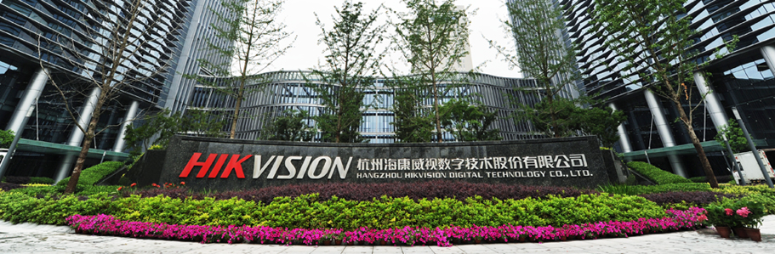
【企业简介】
海康威视是全球领先的以视频为核心的物联网解决方案提供商。
（股票代码：002415）成立于2001年，隶属于中国电子科技集团，是中国安防行业市值最大的上市公司。海康威视全球员工2万人(截止2016年底)，其中研发人员超9300人，研发投入占企业销售额的7-8%，绝对数额占据业内前茅。海康威视是博土后科研工作站单位，在国内设有五大研发中心，在海外建立蒙特利尔研发中心和硅谷研究所，海康威视拥有视音频编解码、视频图像处理、视音频数据存储等核心技术，及云计算，大数据、深度学习等前瞻技术，针对公安、交通、司法、文教卫、金融、能源和智能楼宇等众多行业提供专业的细分产品、IVM智能可视化管理解决方案和大数据服务。在视频监控行业之外，海康威视基于视频技术，将业务延伸到智能家居、工业自动化和汽车电子等行业，为持性发展打开新的空间。
海康威视在中国大陆35个城市设立分公司及售后服务站，在境外，设立香港、荷兰、南非、印度、迪拜、美国、加拿大、巴西、俄罗斯、新加坡、意大利、澳大立亚、法国、西班牙、波兰、 英国、韩国、哥伦比亚、哈萨克斯坦和土耳其等33个分支机构。 海康威视产品和解决方案应用在150多个国家和地区，在G20杭州峰会、北京奥运会、上海世博会、美国费城平安社区、韩国首尔平安城市、巴西世界杯场馆、意大利米兰国际机场等重大安保项目中发挥了极其重要的作用。
海康威视集全球视频监控数字化、网络化、高清智能化的见证者、践行者和重要推动者。连续六年(2011-2016)蝉联iHS全球视频监控市场占有率第1位，硬盘录像机、网络硬盘录像机、监控摄像机第1位；连年入选“国家重点软件企业”、“中国软件收入前百家企业”、A&S《安全自动化》“中国安防十大民族品牌”、CPS 《中国公共安全》 “中国安防百强”（位列榜首）； 2016年，A&S《安全自动化》公布的“全球安防50强”榜单中，位列全球第1位。并多年被评为最佳雇主、中国最适宜工作的公司。
海康威视奉行“可靠性优先”原则，建立了严格的研发和生产质量管控体系，推行先进的6S管理，从来料到发货实现了端到端的质量控制，基于SAP系统实现对供应链各环节的追溯和管控。截至2015年年底，供应链中心共建成42万多平方的生产基地，其中杭州生产基地10万多平方米，桐庐生产基地31万平方米，重庆生产基地1万多平方米。
海康威视（桐庐）安防产业基地总投资20亿元，是全球最具规模的安防监控产品高端制造基地、安防电子和软件智能产业基地，全面引领通路产业的转型升级和集聚发展。
【研发实力】
9300人的研发团队(截止2016年底）：是全球安防行业中最大研发团队的公司之一
自主知识产权（截止2015年底）：专利（含专利申请）1222项，软件著作权409项。
研发费用：占企业销售额约7-8%，绝对数额占据业内前茅
业内专家单位：主持或参与多个安防行业标准和安防相关行业标准的制订
【招聘职位】
需求岗位 | 需求人数 | 工作地点 | 学历要求 | 专业要求
线长 | 10 | 桐庐/杭州 | 大专 | 机电一体化、机械、通信、汽车、自动化相关
技术员 | 20 | 桐庐/杭州 | 大专 | 软件与信息、电子、电气、材料、无人机相关
维修员 | 15 | 桐庐/杭州 | 大专 | 焊接、机械、数控、机电、机器人相关
数据员 | 5 | 桐庐/杭州 | 大专 | 物联网、云计算、计算机、大数据等相关
实习+就业模式，毕业前需在公司实习4个月及以上，提前熟悉公司文化，适应工作氛围；
实习期间，所有岗位会安排专业及通用类培训，经竞骋及见习可在毕业后考评定岗。
【薪酬福利】
所有岗位均为正式编制岗位，均可享受以下待遇：
- 住宿：2—4人间（配备洗澡间、卫生间、洗漱台、衣柜、桌子、空调、独立阳台）
- 市场上有竞争力的薪酬体系
具有行业竞争力的薪酬水平，年终奖，调薪；
基本工资+绩效工资+加班费，综合收入4000-6000；(试用期4000-4500，转正5000以上)
- 解决后顾之忧的完善福利
法定的五险一金及额外的商业保险，餐补、交通补贴、手机/通讯补贴、医疗补贴、高温补贴、节假日福利以及健康体检、美味食堂、多套工服、购房无息借款、两人间标准宿舍等等衣食住行的各项福利;
- 明晰完善的职业发展和培养体系
管理序列与专业序列双重晋升发展通道，立足发展的转岗机会，让HIKer明晰方向，定期组织选拔、考核、晋升；
入职培训、技能培训、班组长培训等培训机会多多。
- 丰富多彩的员工团队活动
完善的俱乐部组织，丰富的公司活动，人人均享的经费支持，瑜伽室、健身房、运动室、灯光舞台一应俱全、应有尽有。
【联系方式】
- 联 系 人：王经理：15088609556/13919490155（微信） 周经理：18762883177

